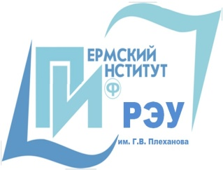 | ПЕРМСКИЙ ИНСТИТУТ (филиал)  федерального государственного бюджетного образовательного учреждения высшего образования  «Российский экономический университет им. Г. В. Плеханова»
Центр дополнительного профессионального образования
приглашает на программу повышения квалификации

«Логистика»

Основные темы курса:

- Методология прикладной логистики
- Логистика коммерческого посредничества
- Логистический менеджмент и управление цепями поставок
- Управление запасами в цепях поставок
- Логистика отраслевых предприятий

По окончании курса слушатели
знают: научные основы и методологии прикладной логистики, о роли и месте в бизнесе; источники информации, необходимые для проектирования и оценки эффективности функционирования логистической системы компании; особенности применения моделей и методов логистики на предприятиях торговли, общественного питиния и сферы услуг; особенности применения моделей и методов логистики на предприятиях торговли, общественного питиния и сферы услуг;
умеют: использовать практические инструменты логистики для решения задач коммерческой логистики при управлении снабжением и распределением товаров; организовывать оптимальные по затратам логистические процессы транспортировки и складирования.; выделять бизнес-процессы в цепях поставок; выбирать и разрабатывать логистическую стратегию компании; оценивать эффективность функционирования логистической системы компании; построить логистическую систему предприятия, начиная с диагностики состояния системы, оценки ее эффективности, заканчивая разработкой логистической стратегии.
имеют понимание: основ управления цепями поставок;
имеют навыки: проектирования логистической системы управления запасами предприятия и расчета оптимальных режимов ее функционирования.
Итоговый результат обучения по всей программе: умение построить логистическую систему предприятия, начиная с диагностики состояния системы, оценки ее эффективности, заканчивая разработкой логистической стратегии.

Ведущий курса: Силин Александр Владимирович - к.т.н., доцент кафедры торговое дело.

Продолжительность обучения: 120 часов.
Форма обучения: очно-заочная (вечерняя).
Начало обучения: по мере формирования группы.
Документ об образовании: удостоверение о повышении квалификации.
Стоимость обучения: 11 000 рублей.

За подробной информацией обращаться по адресу:
г. Пермь, Бульвар Гагарина – 59, каб. 103
Контактный тел./факс (342) 282-01-10.
Е-mail: odo@rsute.perm.ru, www.rea.perm.ru

